ООО «Витлайн» |  |  |  |  | СКЛАД-ХОЛОДИЛЬНИК "Пирс"
ИНН 7805713705 |  |  |  |  | Московская обл., г. Бронницы,  проезд Кирпичный, 7
тел: +7 923 187 38 26
Юзвак Александр
e-mail: uzvak@mail.ru







ООО «Витлайн» осуществляет прямую поставку мясной продукции с ведущих
государственных мясокомбинатов Республики Беларусь.
Вся продукция выполнена строго по ГОСТ/ТУ.
Продукция сухая, не массированная. Полный пакет документов.
Работаем по всей Российской Федерации!

Цена указана при условии самовывоза и предоплаты/оплаты по факту
Иные условиях требуют согласования
Наименование продукции |  | Содержание Ж/С тканей |  | Цена | Производственная площадка
ГОВЯДИНА БЛОЧНАЯ ГЛУБОКОЙ ЗАМОРОЗКИ
Высший сорт |  | 3% |  | 595 | ОАО Волковыск МК РБ |  |  | Под заказ
Говядина 1й сорт |  | 6% |  | 490 | ОАО Волковыск МК РБ |  |  | Склад
Говядина 1й сорт |  | 6% |  | 485 | ОАО Пинский МК РБ |  |  | Склад
Говядина 1й сорт |  | 6% |  | 485 | ОАО Велес Мит МК РБ |  |  | Склад
Говядина 2й сорт |  | 20% |  | 375 | ОАО Гродненский МК РБ |  |  | Склад
Говядина 2й сорт |  | 20% |  | 375 | ОАО Пинский МК РБ |  |  | Склад
Говядина 2й сорт |  | 20% |  | 380 | ОАО Волковыск МК РБ |  |  | Склад
Говядина односортная |  | 14% |  | 410 | ОАО Витебский МК РБ |  |  | Склад
Говядина односортная (крупнокусковая ТУ) |  | 10% |  | 350 | МК Элит РБ |  |  | Под заказ
Говядина односортная |  | 14% |  | 410 | МК Элит РБ |  |  | Под заказ
СУБПРОДУКТЫ
Жир говяжий топленый |  |  |  |  | ОАО Пинский МК РБ |  |  | Под заказ
Жир говяжий топленый |  |  |  | 165 | ОАО МК Могилев РБ |  |  | Под заказ
Глазной мускул |  |  |  | 565 | МК Элит РБ |  |  | Склад
Печень |  |  |  | 210 | ОАО Пинский МК РБ |  |  | Склад
Рубец |  |  |  |  | ОАО Пинский МК РБ |  |  | Под заказ
Язык |  |  |  |  | ОАО Пинский МК РБ |  |  | Под заказ
ГОВЯДИНА БЕСКОСТНАЯ ОБВАЛЕННАЯ ИЗ МОЛОДНЯКА КРС (БЫКИ) ЗАМОРОЖЕННАЯ НОВИНКА
Отруб из говядины. Передняя голяшка бескостная замороженный. Вакуум. |  | 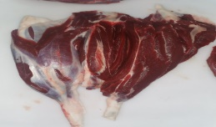 |  | 560 | ОАО МК Могилев РБ |  |  | Под заказ
Отруб из говядины. Тазобедренный бескостный замороженный. Вакуум. |  | 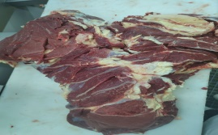 |  | 560 | ОАО МК Могилев РБ |  |  | Под заказ
Отруб из говядины. Задняя голяшка бескостная замороженный. Вакуум. |  | 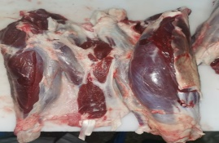 |  | 560 | ОАО МК Могилев РБ |  |  | Под заказ
Отруб из говядины. Поясничный бескостный замороженный. Вакуум. |  | 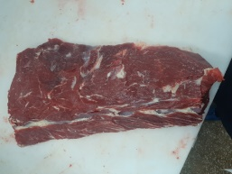 |  | 560 | ОАО МК Могилев РБ |  |  | Под заказ
Отруб из говядины.Реберный бескостный замороженный. Вакуум. |  | 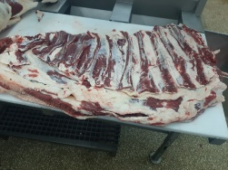 |  | 560 | ОАО МК Могилев РБ |  |  | Под заказ
Отруб из говядины. Спиной бескостный замороженный. Вакуум. |  | 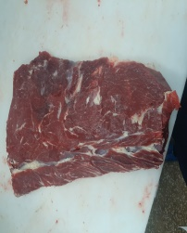 |  | 560 | ОАО МК Могилев РБ |  |  | Под заказ
Отруб из говядины.Пашина, бескостный замороженный. Вакуум. |  | 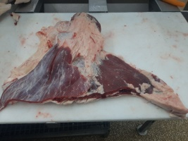 |  | 560 | ОАО МК Могилев РБ |  |  | Под заказ
Отруб из говядины.Лопаточный бескостный замороженный. Вакуум |  | 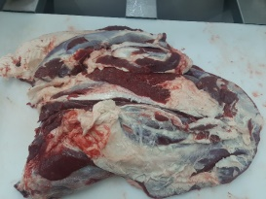 |  | 560 | ОАО МК Могилев РБ |  |  | Под заказ
Отруб из говядины.Шейный бескостный замороженный. Вакуум. |  | 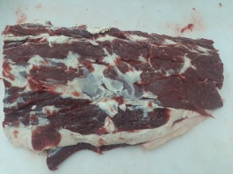 |  | 560 | ОАО МК Могилев РБ |  |  | Под заказ
ГОВЯДИНА БЕСКОСТНАЯ ОБВАЛЕННАЯ ИЗ МОЛОДНЯКА КРС (БЫКИ) ОХЛАЖДЕННАЯ НОВИНКА
Верхняя, боковая, внутренняя, наружная тазобедренная часть |  |  |  | 595 | ОАО Пинский МК РБ |  |  | Приход 36 неделя
Длиннейшая часть |  |  |  | 605 | ОАО Пинский МК РБ |  |  | Приход 36 неделя
Лопаточная часть |  |  |  | 545 | ОАО Пинский МК РБ |  |  | Приход 36 неделя
Шейная часть |  |  |  | 545 | ОАО Пинский МК РБ |  |  | Приход 36 неделя
Грудная часть |  |  |  | 450 | ОАО Пинский МК РБ |  |  | Приход 36 неделя
Котлетное мясо |  |  |  | 410 | ОАО Пинский МК РБ |  |  | Приход 36 неделя
1СОРТ

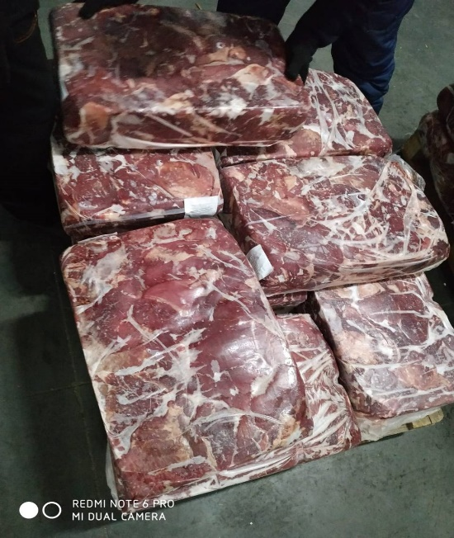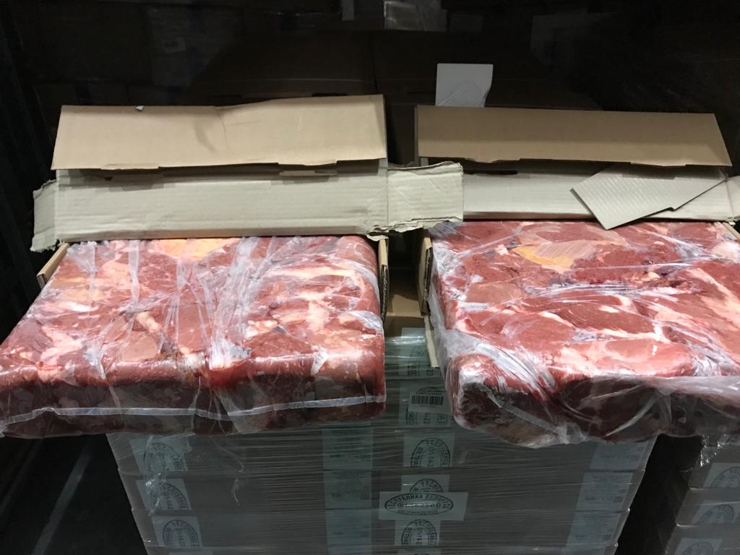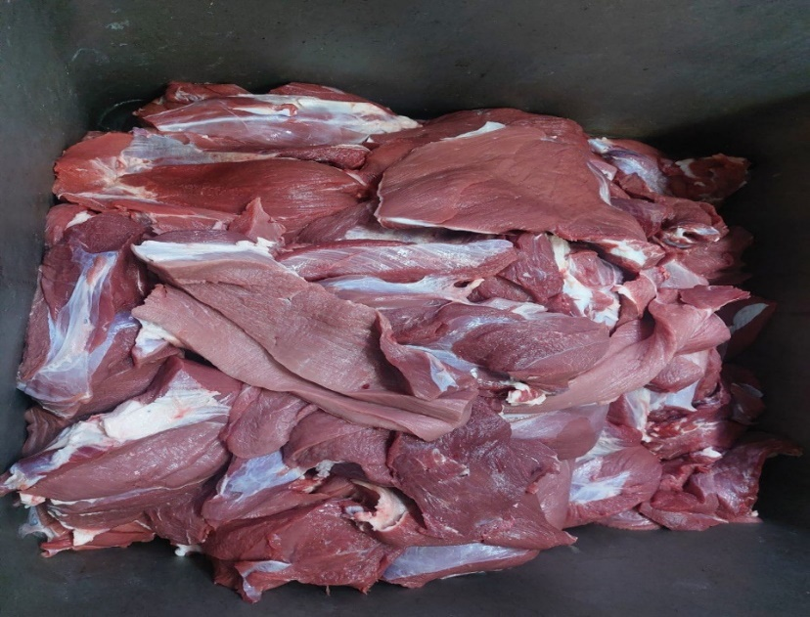

2 СОРТ

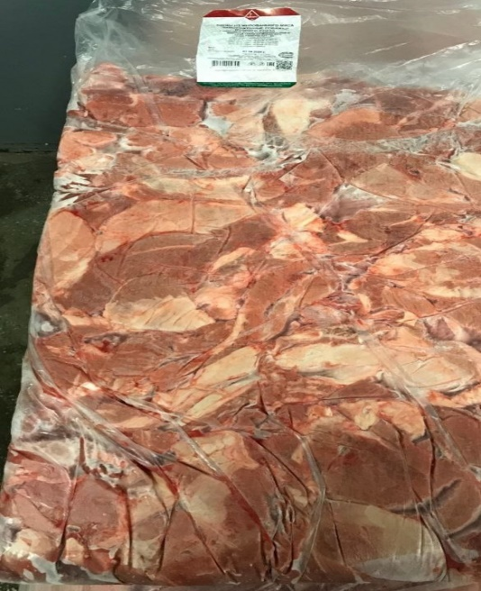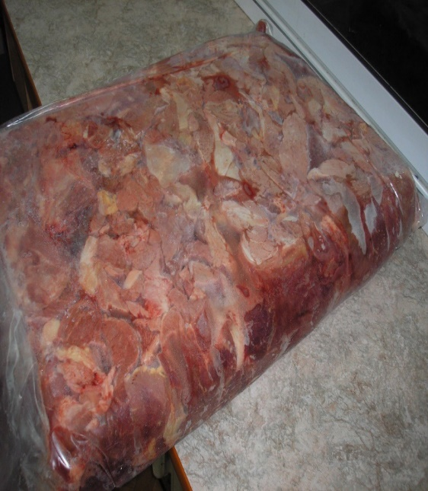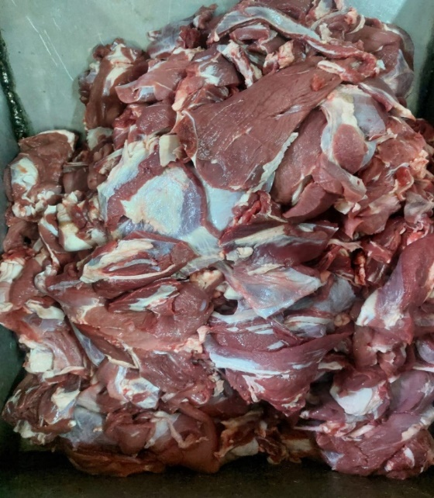

ОДНОСОРТНАЯ
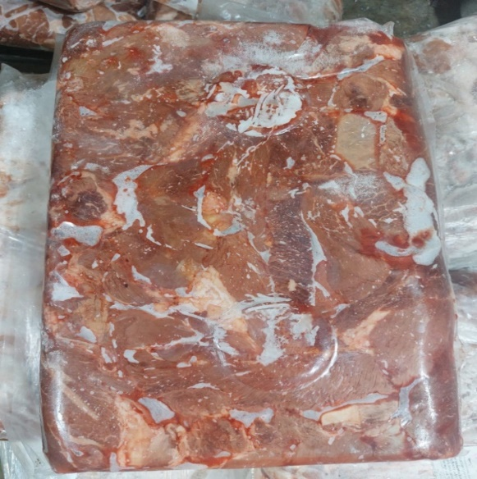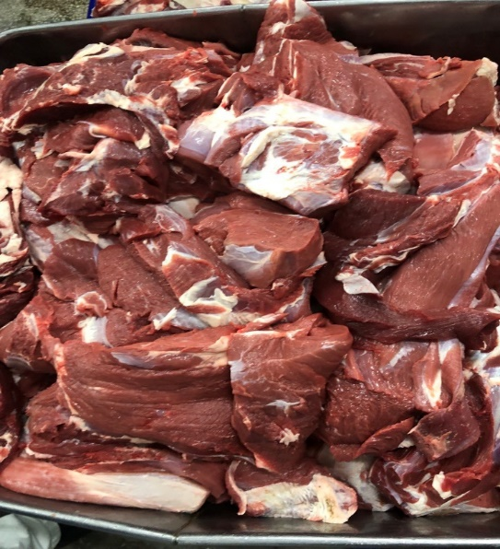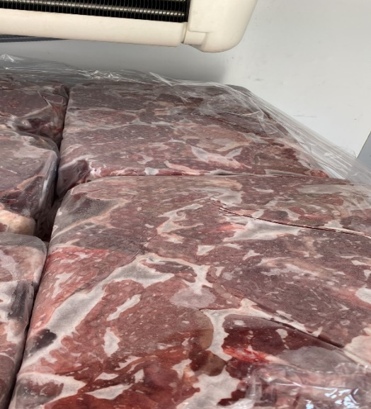

ОХЛАЖДЕННАЯ ПРОДУКЦИЯ

ВЕРХНЯЯ, ВНУТРЕННЯЯ, НАРУЖНАЯ ТАЗОБЕДРЕННАЯ ЧАСТЬ

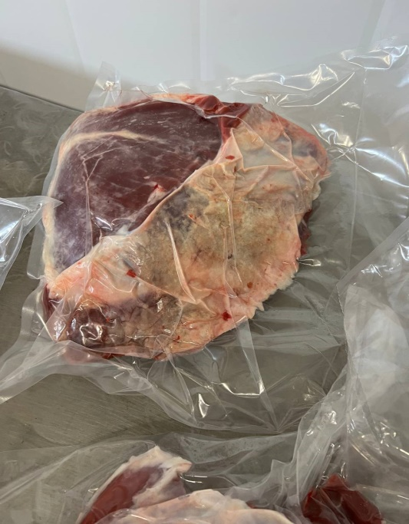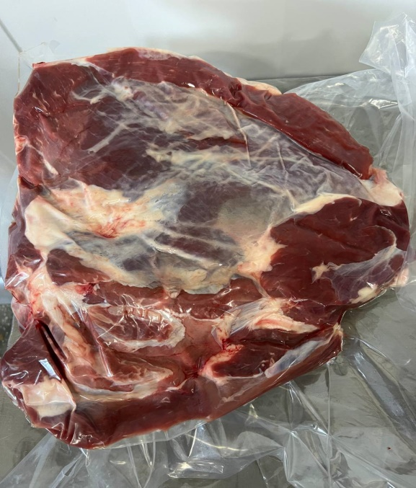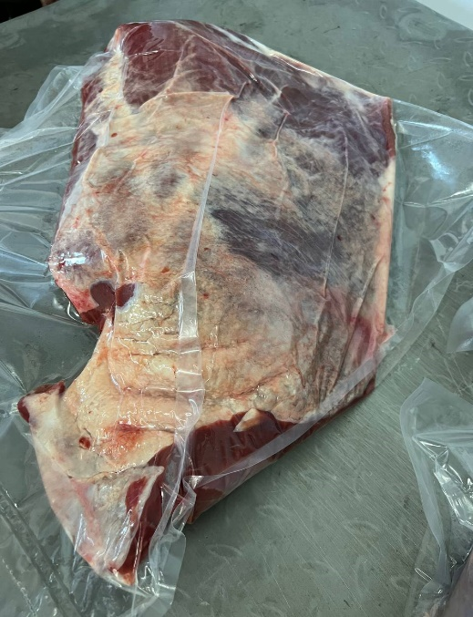

ЛОПАТОЧНАЯ ЧАСТЬ ШЕЙНАЯ ЧАСТЬ ПЕЧЕНЬ

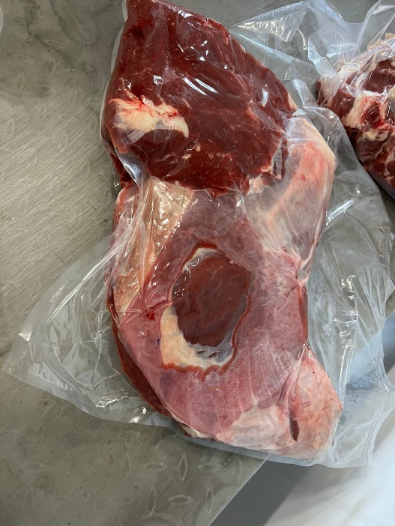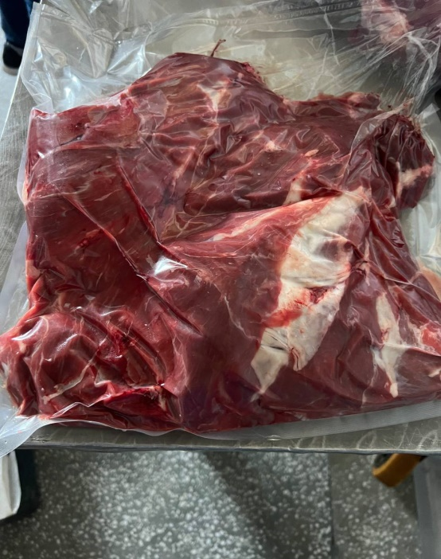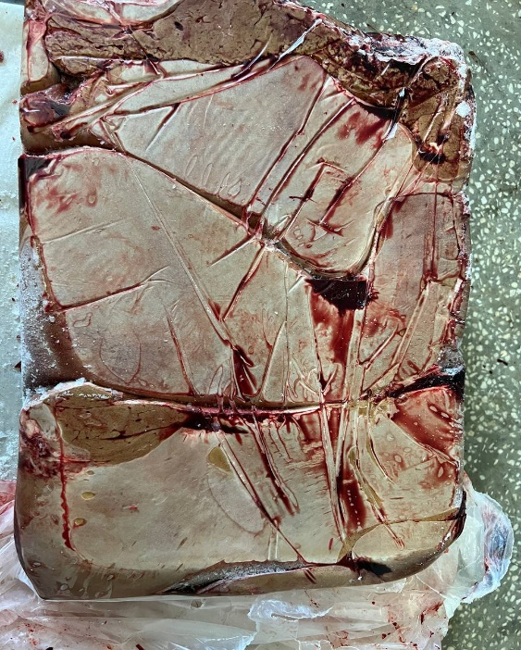

КОТЛЕТНОЕ МЯСО
